Дидактические игры по развитию речи для детей старшего дошкольного возраста в проектной деятельности.
Дидактическая игра «ЮНЫЙ ФЛОРИСТ»
(проект «Садовые цветы»)
Цель: Развивать умение делить слова на слоги, определять количество слогов в слове.
Задачи: - развивать у детей понятие «слог»;
- формировать звукослоговую структуру слова;
- закреплять знания детей о цветах;
- развивать внимание, память.
Описание: «Букеты» с наклеенными на них белыми кругами. Цифра в круге обозначает количество слогов в названии цветка. Надо составить букет из цветов (кружки – цветы), названия которых состоят из одного, двух, трех или четырех слогов.

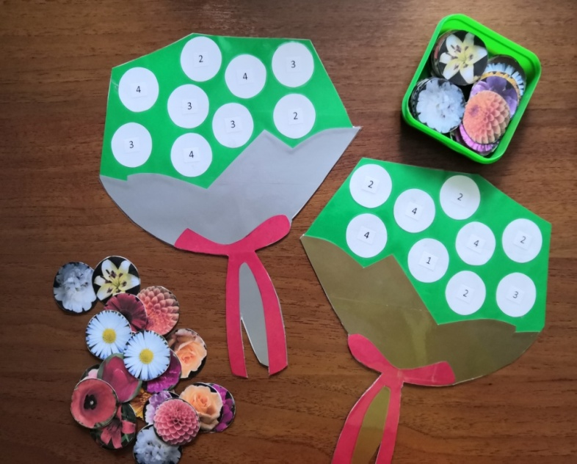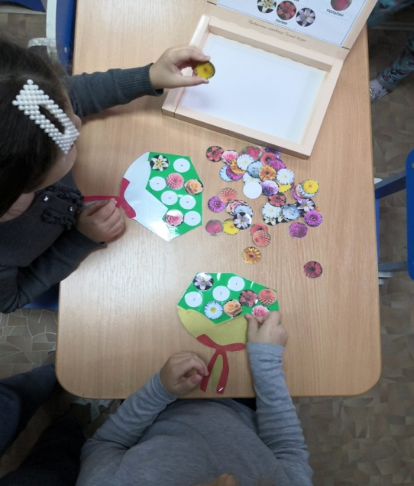

Дидактическая игра «ТАКИЕ Р-Р-РАЗНЫЕ СОБАКИ»
(проект «Собаки»)
Цель: Определять позицию звука в слове.
Задачи: - упражнять детей в нахождении места звука в слове;
- расширять знания детей о собаках (их породах);
- развивать внимание, память.
Описание:16 карточек с изображениями собак различных пород. В углу карточки – звук, который нужно найти в слове (порода собаки), и определить его местоположение (в начале, середине или конце слова). Внизу карточка разделена на три квадрата, на один их которых и следует положить фишку в зависимости от того, где находится заданный звук.

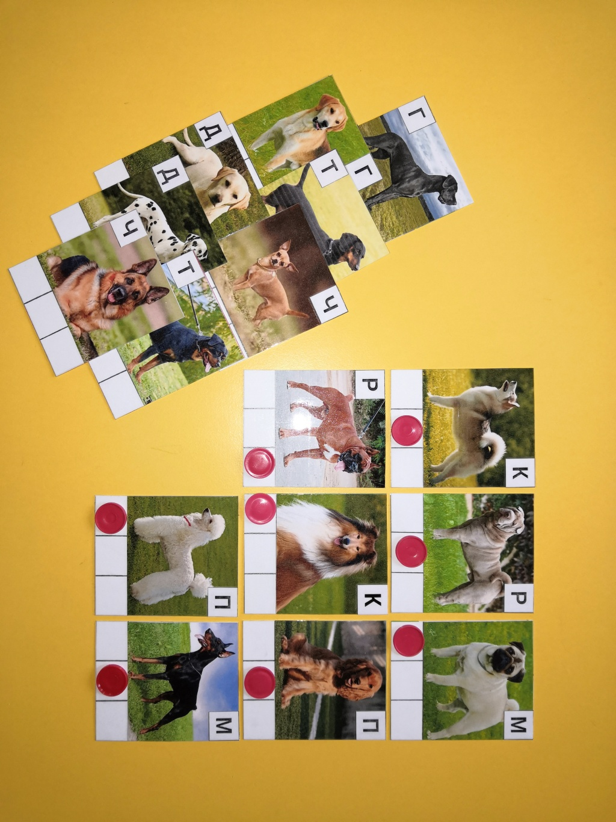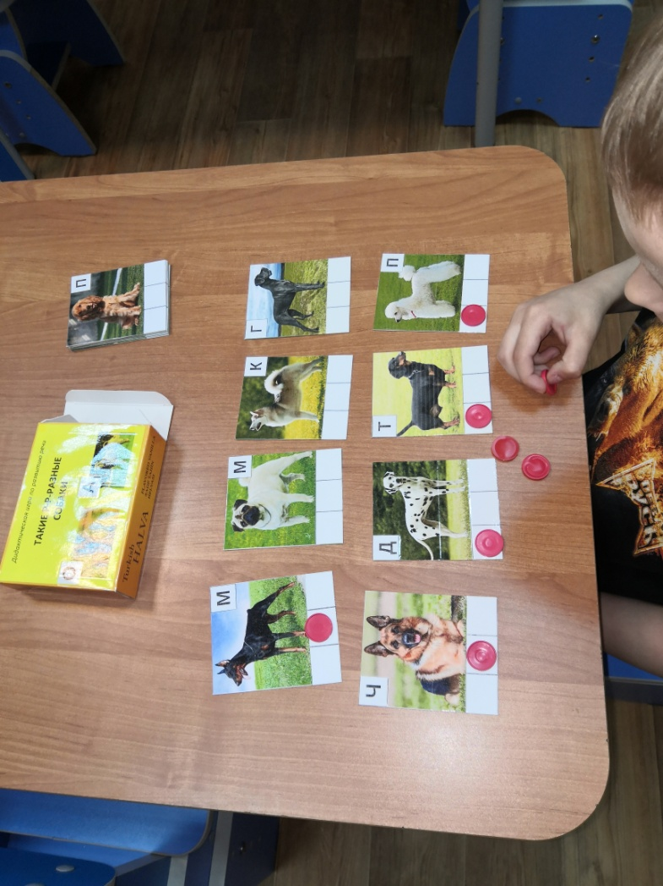
Дидактическая игра «БИАТЛОН»
(проект «Зимние виды спорта»)
Цель: Упражнять детей в умении выполнять звуковой анализ слова.
Задачи: - развивать у детей способность анализировать звуки в слове, выделять их последовательность, давать звукам качественную характеристику и обозначать их соответствующим цветом;
- развивать у детей основные мыслительные операции синтеза и анализа;
- расширять и закреплять знания о зимних видах спорта.
Описание: Дидактическая игра состоит из 10 карточек с разными звуковыми схемами и пятью черными кругами (незакрытая мишень). 50 маленьких круглых карточек, на которых изображены различные предметные картинки. К каждой карточке подобраны пять предметных картинок. Надо найти каждой картинке место на одной из карточек и закрыть черный кружок. В эту игру можно играть как индивидуально, так и небольшой группе детей по принципу «лото».
